Gratulerer, du har kommet inn på

Master i jordmorfag


Velkommen som student på Universitetet i Sørøst-Norge. I dette brevet finner du viktig informasjon om ditt studium.

Vi gleder oss til å møte deg!

Hei!

Du har gjort et godt valg, og er nå et skritt nærmere å kunne kalle deg jordmor.
Etter å hå fullført en mastergrad i jordmorfag vil du ha tilegnet deg verdifull kunnskap som spenner over et stort fagfelt:

- Du får en meningsfull jobb med stor påvirkning på liv og helse: Som jordmor får du være med på noen av livets mest sårbare og betydningsfulle øyeblikk. Du støtter kvinner og familier gjennom svangerskap, fødsel og barseltid – og bidrar til trygghet, helse og mestring i en livsforandrende fase.
- Du får en spesialisert og etterspurt kompetanse: Jordmødre er høyt kvalifiserte fagpersoner med selvstendig ansvar. Kompetansen er etterspurt både i sykehus, kommuner og internasjonalt. Utdanningen gir mange jobbmuligheter og en trygg karrierevei, med mulighet for videre spesialisering og faglig utvikling.
- Du kombinerer medisinsk kunnskap med omsorg og relasjonskompetanse: Jordmoryrket krever både klinisk faglighet og evne til å bygge tillit og trygghet. Du får jobbe nært mennesker, bruke kunnskapen din i praksis, og gjøre en forskjell – hver dag.

Studiestart og oppmøte

USN arrangerer et digitalt forkurs for master- og videreutdanningene ved Fakultet for helse og sosialvitenskap tirsdag 11. og onsdag 12.august. Kurset gir et innblikk i kunnskapsbasert praksis, litteratursøk, akademisk skriving og bruk av KI i høyere utdanning.

Møt opp mandag 17. august 2026 kl.09:00 på Campus Vestfold (Hovedinngang/Servicetorget).

Vi gjør oppmerksom på at det er obligatorisk fremmøte til studiestart 17. august. «Hva skal jeg gjøre hvis jeg ikke kan møte til studiestart?». Alle nye studenter må registrere brukerkonto og godkjenne studieplan og vi anbefaler at dette gjøres før studiestart. Se studiestartsidene: Dette må du gjøre som ny student.
Husk å notere brukernavn og passord. Disse vil gi deg tilgang til de elektroniske studentsystemene StudentWeb og Canvas. Studentregistrering åpner fra 01.08.25

Timeplan
Timeplan for første emne Svangerskap, fødsel og familiedannelse del 1 publiseres i Canvas nærmere oppstart.

Studiemodellen
Studiemodellen finner du her: Master i jordmorfag – Vestfold, heltid. For hvert emne kan du lese mer om læringsutbytte, læringsaktiviteter og vurderingsformer i det enkelte emne.
Studiet er lagt opp med en veksling mellom teoretiske og kliniske emner (praksis). I de teoretiske emnene er det lagt inn et tilstedeværelseskrav som obligatorisk aktivitet. Dette innebærer at fravær utover 20% kan utløse individuelle løsninger for å kunne avlegge eksamen og fortsette studiet. I de kliniske emnene må fravær utover 10% tas igjen i samråd med praksissted.
Vedlagt studieoversikt viser fordelingen mellom teoretiske og kliniske emner. Emnekodene indikerer universitetets navn på emnene:

MJ-FFD14100 = Svangerskap, fødsel og familiedannelse, del 1
MJ-KLS4100 = Kliniske studier i spesialisthelsetjenesten, nivå 1
MJ-FFD24200 = Svangerskap, fødsel og familiedannelse, del 2
MJ-VFJ4100 = Vitenskapsteori og forskningsmetode i jordmorfag
MJ-KLS5100 = Kliniske studier i spesialisthelsetjenesten, nivå 2
MJ-SSR4100 = Seksuell og reproduktiv helse og rettigheter
MJ-KLS5100 = Kliniske studier i spesialisthelsetjenesten, nivå 2
MJ-KLK4100 = Kliniske studier i kommunehelsetjenesten
MJ-OPP5211 = Masteroppgave
I en teoretisk studieuke, er det i gjennomsnitt en studiedag som er satt av til selvstudier. Dette er ikke en fast dag, og vil variere fra uke til uke. De andre dagene vil være ulike former for undervisning og andre læringsaktiviteter på campus. Vanligvis er det undervisning fra 09.15-15.15 (med noe variasjon).

I kliniske studier, vil det fortrinnsvis legges opp til firedagers uke og en studiedag. Du vil følge dine praksisveilederes vaktordning og det må påberegnes tredelt turnus og helg.

Praksisplass
USN har samarbeidsavtaler med helseforetak og kommuner innenfor et betydelig nedslagsfelt fra Østfold i øst til Agder i sør. Praksisplasser vil først fordeles etter studiestart når vi har oversikt over hvem som har registrert seg ved studiestart. Vi kan ikke garantere at du vil få praksisplass på sykehuset som er nærmest der du bor og reisevei i praksisperiodene må påberegnes. Du vil få et nettskjema ved oppstart hvor du kan legge inn ønsker i prioritert rekkefølge, men vi klarer ikke alltid å oppfylle alles ønsker da samarbeidsavtalene våre gir en fast grense for praksisplasser for hvert sykehus. Du kan lese mer om praksis her: Praksis jordmorfag.

Slik kan du forberede deg
Litteratur for hvert emne finner du på emneside i Canvas (mer om vår læringsplattform lenger ned i infoskrivet) eller Leganto. Hvis du har lyst til å lese jordmorfag i sommer, anbefaler vi at å lese om det normale svangerskap, fødsel og barseltid i: Brunstad, A. & Tegnander, E. (2017) Jordmorboka. Cappelen Damm akademisk.
Boken er ikke helt ny, men gir en bred innføring i jordmorfag på norsk som for noen kan være en enklere start.

Trenger du tilrettelegging?
På Universitetet i Sørøst-Norge har vi et inkluderende læringsmiljø. Derfor legger vi så langt det er mulig til rette for at alle med funksjonsnedsettelser og særskilte behov skal lykkes med sine studier. Ta kontakt med din studieveileder eller se vår nettside for mer informasjon om tilrettelegging og søknadsprosessen.

Administrative kontaktpersoner for studiet
Hvis det skulle være noe du lurer på i forbindelse med studiet (canvas, studentweb, oppmøte, betaling etc.) kan du ta kontakt med Studieveileder Margrethe Bårnes, margrethe.barnes@usn.no, tlf. 31 00 99 36.

Følg med på våre nettsider om oppstartsinformasjon, disse sidene oppdateres forløpende.
Trenger du bolig, kontakt Studentsamskipnaden i Sørøst-Norge.

Faglig kontaktperson for studiet
For faglige spørsmål i forbindelse med studiet kan du ta kontakt med Programansvarlig Enid Leren Myhre, enid.myhre@usn.no , tlf. 35 02 62 29.

Forkurs i akademisk skriving
11.08. og 12.08. skal det være et digitalt forkurs for master- og videreutdanningsstudenter som gir deg et innblikk i kunnskapsbasert praksis, litteratursøk, akademisk skriving og bruk av KI i høyere utdanning. Program for kurset ligger vedlagt. Kurset er digitalt og foregår via zoom. Zoom- lenke til kurset:

Join Zoom Meeting
https://usn.zoom.us/j/63412346948?pwd=el3RPLahYQju26b27gfYbMVaIHi92R.1
Meeting ID: 634 1234 6948
Password: 825464
Vi anbefaler at du gjennomfører kurset for å være best mulig rustet til å ta fatt på studiene.

StudentWeb
Universitetet i Sørøst-Norge bruker systemet StudentWeb som er et internettverktøy for behandling og presentasjon av person- og studentopplysninger. Alle som er registrerte studenter ved USN vil ha tilgang til StudentWeb, og informasjon om deg som student, semesterfaktura, eksamensoppmelding, kandidatnummer til eksamen, karakterer osv. vil ligge her. Du har kun tilgang til din egen informasjon. Du er selv ansvarlig for at personopplysninger om deg (navn, tlf.nr, postadresse, privat e-postadresse og lignende) til enhver tid er oppdatert i StudentWeb, slik at viktig informasjon fra universitetet kommer fram til deg. I tillegg må du generere semesterfaktura på ca. kr. 1000,- i StudentWeb.

Canvas
Universitetet i Sørøst-Norge benytter Canvas som sin plattform for å tilby studentene et nettbasert læringsmiljø. I Canvas vil du finne sider for hver av emnene i programplanen. Hver side vil inneholde blant annet fagstoff, praktisk informasjon, relevante nettsteder/lenker av faglig interesse, emneplan og timeplan. Dere vil få opplæring i bruk av Canvas en av de første dagene. Hvis du ikke kjenner til Canvas fra før av, vil du finne mer informasjon her: Canvas 1-2-3 for studenter

Utdanningsplan
En utdanningsplan er en elektronisk kontrakt mellom deg som student og universitetet. Denne beskriver og viser hvordan ditt utdanningsløp skal være gjennom de to årene du er student hos oss. Du må selv godkjenne din utdanningsplan hvert semester, for høstsemesteret i tidsrommet 1. august til 01. september og for vårsemesteret fra 1. desember til 01. februar.

Når du godkjenner utdanningsplanene i StudentWeb, får du tilgang til aktuelle sider tilhørende studiets emner i Canvas. Du må melde deg opp til undervisning og eksamen (vurdering) når du godkjenner utdanningsplanen og er selv ansvarlig for å sjekke at undervisningsmeldinger og vurderingsmeldinger er riktig i StudentWeb. Vi ber om at du godkjenner din utdanningsplan før du kommer på universitetet i august.

Krav og anbefalinger til IKT-utstyr
Alle må ha egen datamaskin når de skal studere ved USN. Her får du informasjon om hvilke minimumskrav og anbefalinger vi har til IKT-utstyr ved undervisning og eksamen.
Krav og anbefalinger

IT-hjelp
Dersom det skulle oppstå problemer med pålogging eller at du har andre IT-spørsmål, kan du som student få hjelp via IT-tjenester.

Huskeliste

01.08: Studentregistrering åpner

Fra 01.08: Bekrefte utdanningsplan og generere faktura for semesteravgift i Studentweb

11.08. og 12.08: Digitalt forkurs i akademisk skriving

17.08: Oppstart på Campus Vestfold

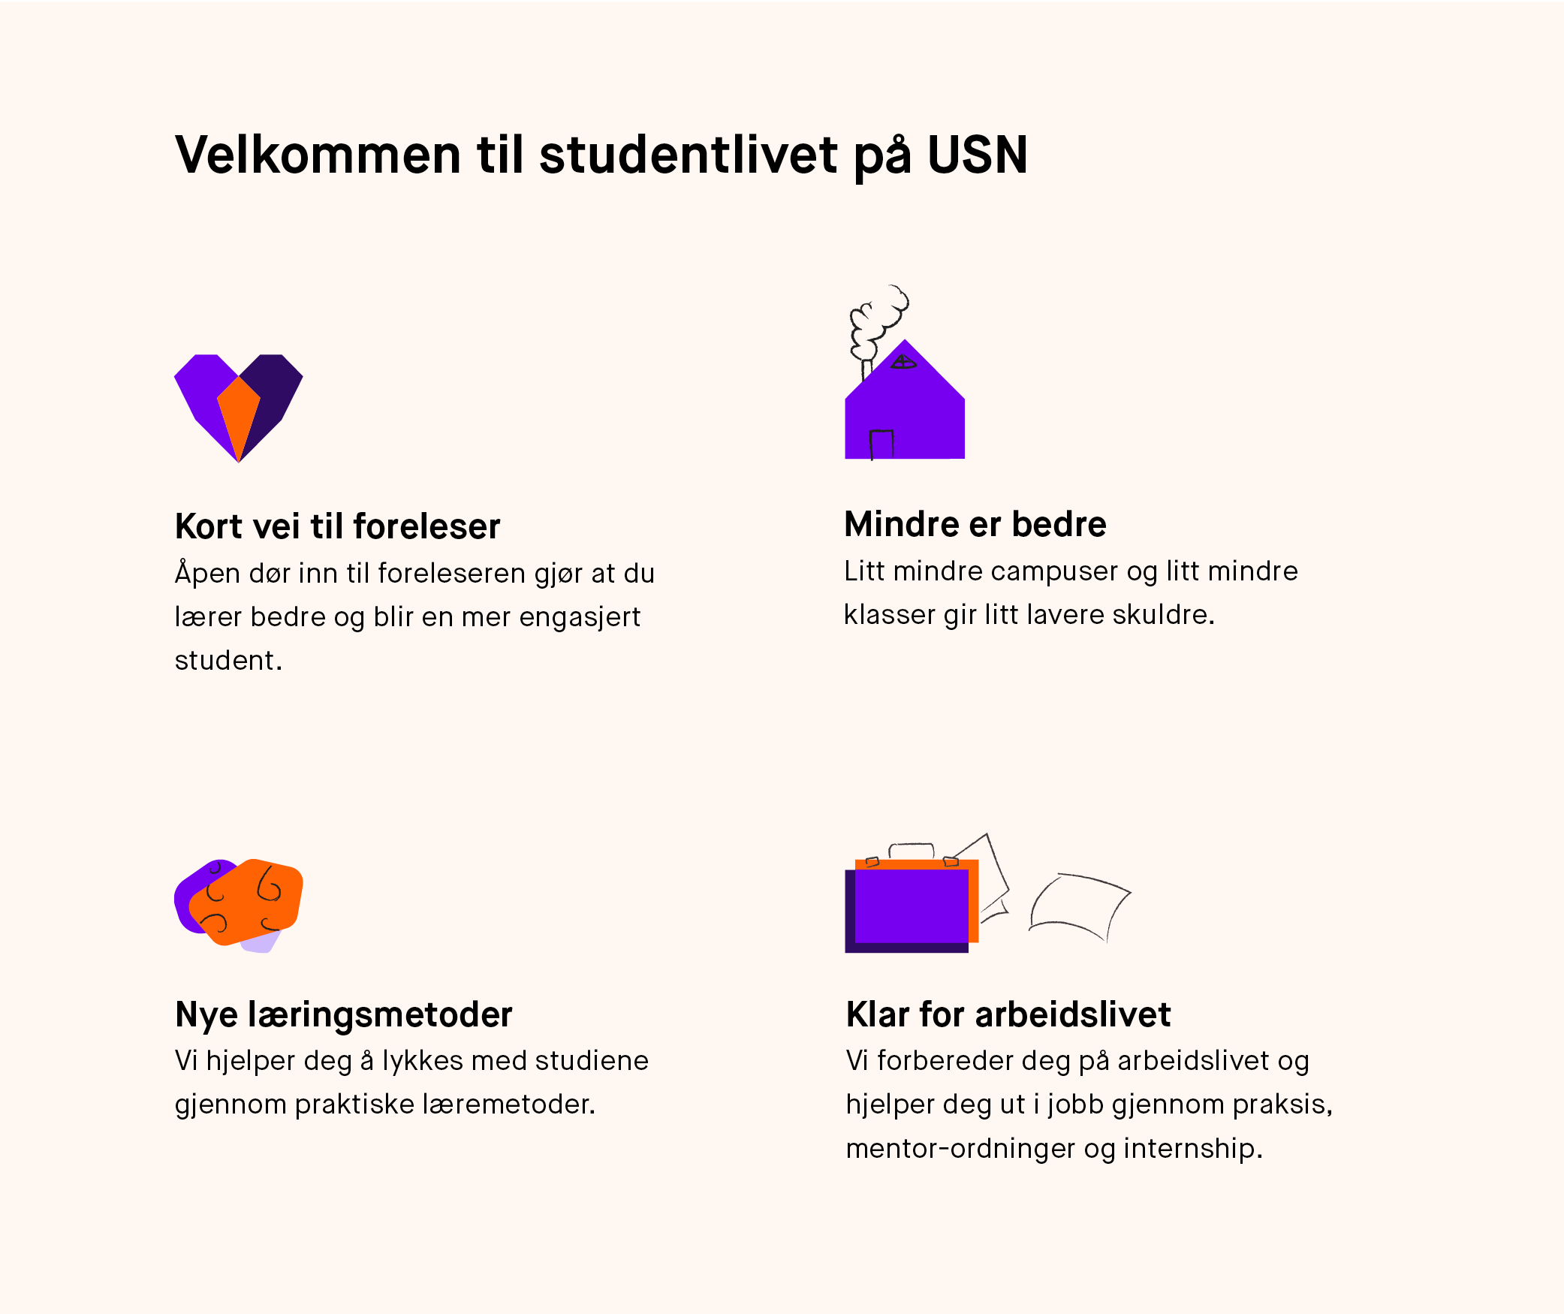

Vennlig hilsen
Programansvarlig Enid Leren Myhre (enid.myhre@usn.no)
og Studieveileder Margrethe Bårnes (margrethe.barnes@usn.no )

